**Proyecto XTEC DIGITAL**

Área de Ingeniería en Computadores

Instituto Tecnológico de Costa Rica

CE 3101 - Bases de datos

**Estudiantes**

Allan Josué Calderón Quirós - 2018114634

Ronny Josué Santamaria Vargas - 2018109283

Antony Fabián Fallas Elizondo - 2018178906

Edgar Alberto Gonzalez Chacon - 2018156158

**Profesor**

Marco Rivera Meneses

II semestre, 2020.

**Modelo conceptual utilizando la notación de Chen.**

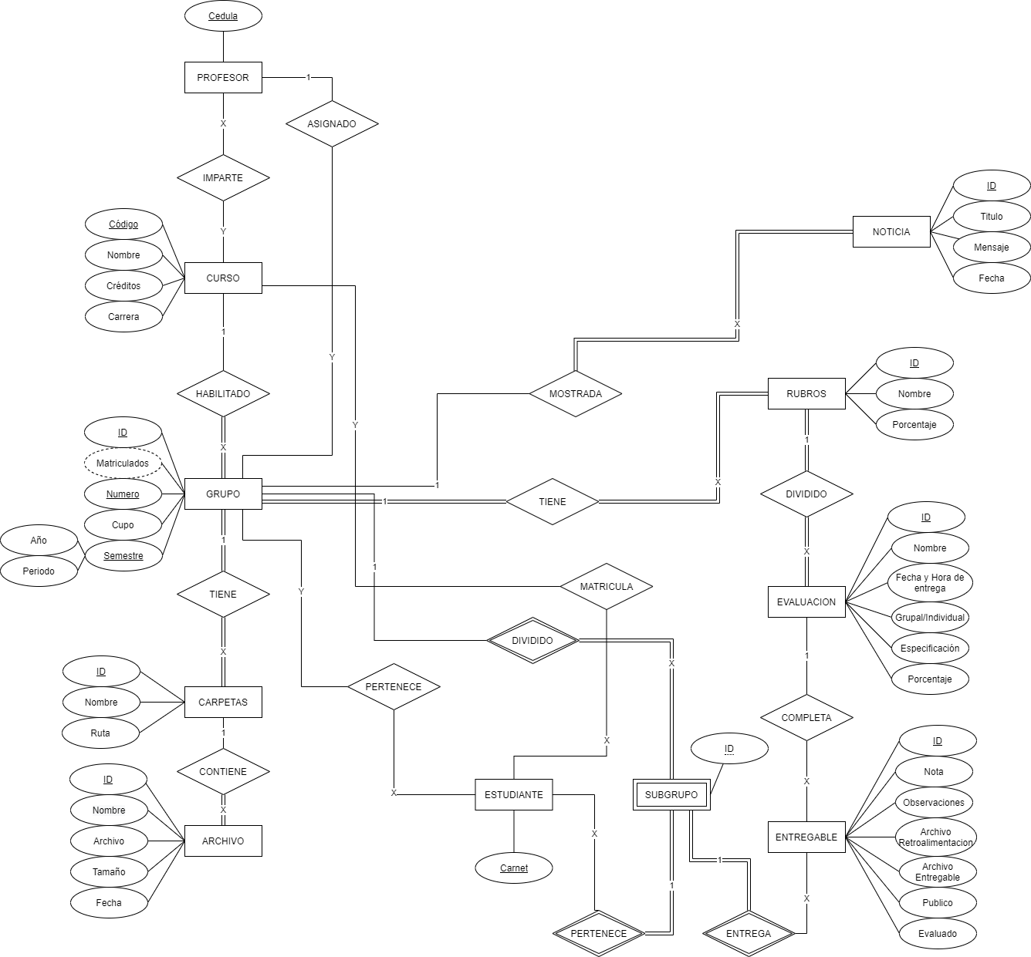

**Modelo relacional.**

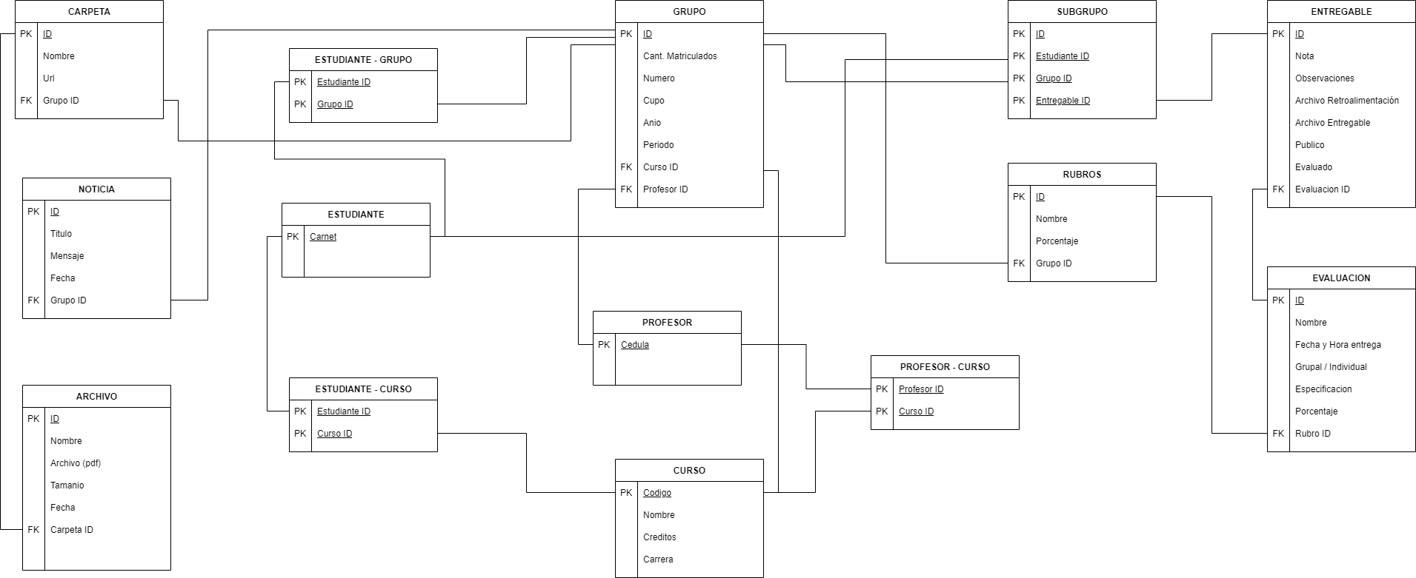

**Descripción de las estructuras de datos desarrolladas**

**Para las tablas creadas en SQL**

1. **CURSO:** Mantiene los datos de los cursos que se crean, la información que mantiene esta tabla es la carrera a la que pertenece, cantidad de créditos, nombre del curso y el código del curso (Atributo llave).
2. **ESTUDIANTE:** Mantiene el carnet del estudiante (Atributo llave), este atributo únicamente se utiliza para las relaciones con otras tablas esto último y el resto de la información de los estudiantes se detalla más adelante.
3. **PROFESOR:** Mantiene la cédula del profesor (Atributo llave), este atributo únicamente se utiliza para las relaciones con otras tablas esto último y el resto de la información de los profesores se detalla más adelante.
4. **GRUPO:** Almacena los datos pertenecientes a un grupo, cantidad de matriculados, la cantidad de cupos que presenta el grupo, el año y el periodo en el que se habilita el grupo, una referencia al curso para el que se habilita el grupo (llave foránea), una referencia a la cédula del profesor que imparte el curso para el grupo (llave foránea) y un identificador para el grupo.
5. **CARPETA:** Contiene los datos referentes a la entidad carpeta los cuales comprenden un atributo llave llamado carpeta_id, un nombre para la carpeta, una ruta para acceder a la carpeta y un atributo que hace referencia al grupo para el cual se creó la carpeta.
6. **NOTICIA:** Tabla que contiene la información de las noticias los datos que contiene esta tabla es un identificador (Atributo llave) para la noticia, el título de la noticia el mensaje de la noticia, la fecha en que se publicó la noticia, el autor de la noticia y un atributo de la noticia que hace referencia al grupo para el cual se creo la noticia (llave foránea).
7. **ARCHIVO:** En esta tabla se almacenan los valores de los archivos que se pueden contener en una carpeta y los atributos que contiene la tabla son: un atributo que sirve con identificador (Atributo llave), nombre del archivo, el archivo pdf que se carga a la carpeta, el tamaño total del archivo, la fecha en la que se subió y un atributo que referencia a la carpeta donde este se encuentra almacenado (llave foránea).
8. **RUBROS:** Tabla que almacena la información de los rubros que pertenecen a un grupo, los atributos que esta contiene son: un identificador para el rubro (Atributo llave), un nombre para el rubro, un porcentaje de la nota total del curso y una referencia al grupo para el cual se crea el rubro (llave foránea).
9. **EVALUACIÓN:** Esta tabla contiene los valores que se refieren a las evaluaciones del curso como: un atributo que sirve de identificador (Atributo llave), el nombre de la evaluación, la fecha en que se entrega la evaluación, si es una entrega grupal, un archivo con la especificación que se debe cumplir para la evaluación, un porcentaje con respecto a un rubro y un atributo que relaciona a la evaluación con el rubro al que pertenece (llave foránea).
10. **ENTREGABLE:** Almacena los datos de los entregables que completan una evaluación y los atributos que contiene son: un atributo que sirve para identificar a cada entregable (Atributo llave), la nota que se obtuvo en ese entregable, observaciones que se tengan respecto al entregable, un archivo de retroalimentación en caso que así se desee, el archivo que completa la asignación, un atributo que muestra si la nota se publicó o no, otro que indica si ya el entregable se evaluó y un atributo que hace referencia a la evaluación a la que pertenece (llave foránea).
11. **SUBGRUPO:** Esta tabla mantiene la información de los subgrupos que se pueden crear dentro de un grupo y sus atributos son: un atributo para identificar una fila en la tabla, un atributo que hace referencia a un estudiante que pertenece a un subgrupo, el grupo del curso al que que pertenece el subgrupo y un atributo de referencia a un entregable para las entregas grupales. En este caso todos los atributos son llaves foráneas y el conjunto de todos es la llave primaria.
12. **PROFESOR_CURSO:** Representa la relación de un profesor que imparte un curso, los atributos de esta tabla son una referencia a la tabla de los profesores y el otro atributo hace referencia a los cursos. En este caso todos los atributos son llaves foráneas y el conjunto de todos es la llave primaria.
13. **ESTUDIANTE_CURSO:** Representa la relación de un estudiante que se inscribe a un curso, los atributos de esta tabla son una referencia a la tabla de los estudiantes y el otro atributo hace referencia a los cursos. En este caso todos los atributos son llaves foráneas y el conjunto de todos es la llave primaria.
14. **ESTUDIANTE_GRUPO:** Representa la relación de un estudiante que se matricula en un grupo, los atributos de esta tabla son una referencia a la tabla de los estudiantes y el otro atributo hace referencia a los grupos. En este caso todos los atributos son llaves foráneas y el conjunto de todos es la llave primaria.

**Para las tablas creadas en MongoDB**

1. **Estudiante:** Se encuentra el carnet del estudiante, el cual corresponde al atributo llave, este se utilizará para verificar el login y comprobar que realmente existe o no este estudiante

1. **Profesor:** Mantiene la cédula del profesor, la cual corresponde al atributo llave de esta tabla, se utiliza para el login y de esta manera verificar si se encuentra registrado como profesor o no
2. **Administrador:** Mantiene la cédula de la persona, donde en esta tabla representa el atributo llave, se utiliza para verificar si esta persona corresponde a un administrador o no.

**Descripción de los Store Procedures, Triggers y Vistas**

# **Store Procedure:**

1. **CrearCarpetas:** Permite crear las carpetas por defecto que se generan al agregar un grupo nuevo, el procedimiento solamente recibe el código del grupo para el que se van a generar las carpetas.
2. **CrearGrupos:** Permite crear un grupo y agregarlo a la base de datos, recibe como parámetros el código del curso para el que se habilita el grupo, el número del grupo, el cupo disponible, el profesor que impartirá el grupo, el año y el periodo en que se habilita.
3. **CrearNoticia:** Permite crear una noticia y agregarlo a la base de datos, recibe como parámetros el identificador del grupo al que pertenece, el título de la noticia, el mensaje y el autor de la noticia.
4. **SemestreExcel:** Recibe como parámetro una tabla del tipo “SemestreExcel” que contiene los datos ingresados del excel, crea una tabla temporal donde mantiene los datos de la tabla ingresada como parámetro. Agrega la información de la tabla temporal a las tablas a la que pertenece iterando sobre la tabla temporal.
5. **VerMatriculados:** Recibe como parámetro el código del curso y retorna el carnet de los estudiantes matriculados en dicho curso.
6. **VerNotasEstudiante:** En los parámetros recibe el carnet y un identificador del grupo, retorna las notas que tiene un estudiante en un grupo en el que esté matriculado.
7. **VerNotasProfesor:** En los parámetros recibe el identificador del grupo, retorna las notas que tienen los estudiante en el grupo que se ingresó.
8. **VerNoticias:** En los parámetros recibe el identificador del grupo, retorna las noticias que pertenecen al grupo que se ingresó.

# **Triggers:**

1. **EliminacionCarpetas:** Previene que se borren las carpetas que se generan por defecto al agregar un grupo a la base de datos.
2. **Matriculados:** Actualiza la cantidad de estudiantes matriculados en un curso.
3. **PublicarNoticia:** Agrega una noticia cuando se publica la nota de alguna evaluación, donde se indica que la nota de la evaluación ya está disponible para ser revisada.
4. **SumRubros:** Evita que la suma de los rubros pertenecientes a un grupo sea mayor a cien.

# **Vistas:**

1. **MatriculadosV:** Permite visualizar la respuesta al store procedure para obtener los estudiantes matriculados en un curso.
2. **NotasEstudianteV:** Permite visualizar la respuesta al store procedure para obtener las notas del estudiante en un curso.
3. **NotasProfesorV:** Permite visualizar la respuesta al store procedure para obtener las notas de los estudiantes matriculados en un grupo.
4. **NotaSubgrupoPorGrupoV:** Permite visualizar la respuesta al store procedure para obtener los estudiantes matriculados en un curso.
5. **VerNoticiasV:** Permite visualizar la respuesta al store procedure para obtener las noticias de un grupo.

Arquitectura Desarrollada:

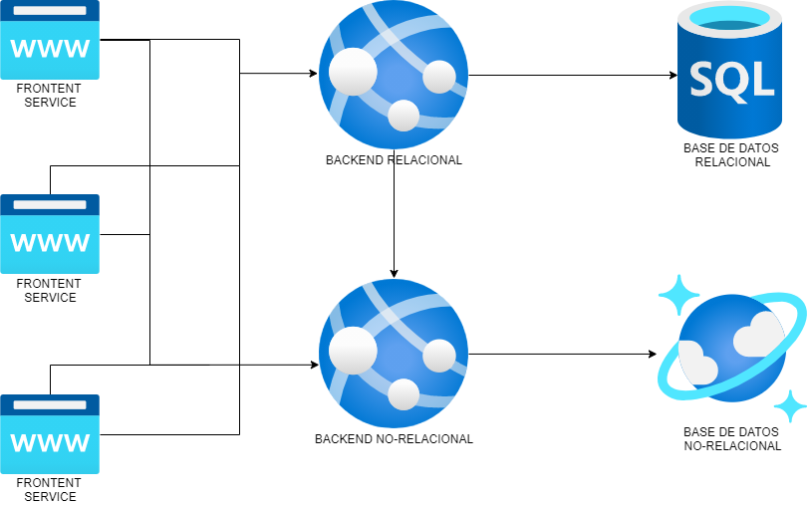

**Base de datos Relacional(SQL Server):**

Esta parte de la arquitectura es la encargada de almacenar las tablas y los datos mencionados en el apartado anterior. Recibe solicitudes desde el backend relacional y retorna los datos necesarios para cumplir con las operaciones que son recibidas. Permite la manipulación de los datos, recibe datos y los inserta en las tablas siempre y cuando estos cumplan con las restricciones descritas en el apartado anterior, además retorna los valores necesarios para las solicitudes ingresadas desde el backend.

**Base de datos No-Relacional(MongoDB):**

Esta parte se encarga de almacenar los datos en las tablas mencionadas anteriormente, Sera la responsable de verificar el login, de tal forma que recibirá una solicitud de verificación con los datos enviados desde el Frontend para posteriormente compararlos con los datos almacenados en las tablas y de esta manera dar una respuesta de si es valido o invalido el usuario verificado, debe verificar que tanto la contraseña como el usuario sea validos.

**Backend Relacional:**

Se implementó como un medio de comunicación entre el frontend y la base de datos relacional. Encargado de administrar las solicitudes enviadas desde el frontend, “traducir” esas operaciones para hacer la petición en el motor de base de datos. Las solicitudes que se encarga de manejar el backend son la lectura, inserción, actualización y eliminación de los datos contenidos en la base de datos según la necesidad y conveniencia del usuario que utilice el frontend. Además de lo mencionado anteriormente también se encarga de sincronizar los datos que se encuentran en la base de datos no relacional y agregarlos a la base de datos relacional.

**Backend No-Relacional:**

Es el servicio intermediario del frontend y la base de datos no relacional. Encargado de administrar las solicitudes enviadas desde el frontend hacia la base de datos no relacional. Las solicitudes que se encarga de manejar el backend son la lectura, inserción, actualización y eliminación de los datos contenidos en la base de datos no relacional.

**Frontend:**

El FrontEnd es la sección encargada de mostrar al usuario, de manera amigable, las funcionalidades solicitadas en la especificación. Muestra una interfaz sencilla para que el usuario pueda navegar por ella y realizar las operaciones que desee.Permite seleccionar la operación CRUD que se desea realizar y, mediante una conexión HTTP con el back end, envía los datos necesarios para realizar dicha operación.

**Problemas conocidos:**

-Existe un delay en el momento de realizar alguna operación CRUD a la base de datos, por lo que en ciertas ocasiones la operación toma algunos segundos. Se programó el algoritmo tomando en cuenta esto, sin embargo en algunas ocasiones hay que refrescar la página algunos segundos después para ver los resultados

**Problemas encontrados:**

Dadas las circunstancias

-Se acordó entregar las funcionalidades iniciales del front end el 4 de diciembre, y para el 16 de diciembre, Edgar no había entregado su parte

-Es comprensible que tuviera otras responsabilidades, pero, no se comunicó con el grupo al respecto exponiendo la situación, diciendo que le tomaría más tiempo, o que necesitara ayuda (yo Allan podría haberlo ayudado de haber sabido que Edgar no iba a poder), ni tampoco tenemos registros de comunicación con otros grupos ni con el profesor (que de todas maneras habría sido innecesario habiendo miembros del grupo dispuestos a ayudar)

-Posteriormente, dijo en varias ocasiones, que "el día siguiente" haría "el commit", sin embargo, dichas promesas no fueron cumplidas

-No cumplió con la entrega del vídeo de la investigación, por lo que se debió hacer una presentación en vivo, haciendo malgastar aproximadamente 15 minutos de clase

-En proyectos anteriores, no cumplió con el procedimiento sugerido para la revisión de proyectos, por ejemplo, verificar que el código fuera funcional antes de la revisión, afectando a todos los miembros del grupo

-No estaba al tanto de las entregas grupales

-Se verificó con audios y mensajes enviados por él, que las afirmaciones que hizo no se corresponden con los resultados entregados

-en general, notamos que tiene una agenda bastante cargada donde en la definición de prioridades no está el proyecto de XTEC digital - No fue puntual con la mayoría de las reuniones y no comunicó que llegaría tarde

Por lo tanto:

Los miembros restantes del grupo 5 (Allan Calderón, Fabián Fallas y Ronny Santamaría) estimamos adecuado y considerado con Edgar, permitir que se dedique a sus otras responsabilidades, que se le asigne la nota del taller normalmente (a pesar de los inconvenientes en la entrega), y que la nota asignada para el proyecto XTEC digital sea: (Nota obtenida por el resto del equipo)*0.4

Error al intentar convertir un excel a JSON:

Para convertir un excel a JSON, con el objetivo de enviarlo normalmente por un método post, ya que los métodos de conversión requieren la utilización de un objeto binario, por lo que se encontró que se debe hacer una conversión intermedia a BLOB para poder “traducirla” a JSON y posteriormente enviar el documento por el método post

Error al intentar importar un servicio en Angular:

Se encontró que para llamar funciones de un servicios se debe indicar el servicio en los proveedores del componente, en vez de los inyectables, se soluciono con la siguiente inclusión de código:

@Component({

selector: 'my-app',

providers: [“nombre del servicio”]

})

Error: error @angular-devkit/build-angular/package.json

Solución: npm install --save-dev @angular-devkit/build-angular

**Bitácora**

**Allan Josué Calderón Quirós**

|  |  |  |
| --- | --- | --- |
| **Fecha** | **Tiempo** | **Actividad** |
| 23/11/2020 | 2 h | Primera reunión del proyecto programado. División de trabajo, asignación de funciones, creación del repositorio y documentos iniciales |
| 27/11/2020 | 1h | Creación de proyecto inicial de angular, creación de componentes iniciales y estructura de los componentes. Importación de bootstrap |
| 30/11/2020 | 1 h | Reunión de avance del proyecto, establecimiento de los requerimientos para la base de datos |
| 1/12/2020 | 2 h | Creación de las vistas y de los componentes básicos de las vistas, importación del proyecto anterior de los algoritmos de login y comunicación con la base de datos |
| 2/12/2020 | 1 h | Debug, importación de algoritmos de conexión con la base de datos |
| 3/12/2020 | 2 h | Planteamiento de la estructura de las conexiones necesaria para las conexiones y cómo se recibirán |
| 4/12/2020 | 1 h | Routing de componentes |
| 7/12/2020 | 1.5 h | Reunión de proyecto para evaluación de los diagramas de la base de datos, diseño y optimización |
| 8/12/2020 | 1 h | Reunión para la decisión final sobre los modelos de las bases de datos y conexión con ellas. Planteamiento de la división del anexo |
| 9/12/2020 | 2.5 h | Anexo, documentación |
| 11/12/2020 | 1 h | Investigación sobre crystal reports y subir Angular Azure |
| 12/12/2020 | 3 h | Registro en Azure(error de servidor en Login y posteriormente verificación de tarjeta de crédito, intento fallidos con dos tarjetas de crédito). Pruebas de conexión a la base de datos. |
| 13/12/2020 | 2 h | Conexiones del front end con el API para inserciones de la base de datos relacional |
| 14/12/2020 | 0.5h | Reunión de avance |
| 16/12/2020 | 1 h | Reunión de avance, decisión grupal de continuar el proyecto sin la participación del miembro Edgar Gonzales, por lo que hay una reasignación de tareas |
| 17/05/2020 | 12 h | Conexión de los componentes, conexión del front end con el back end, enviar excel, obtener reportes |
| 18/05/2020 | 12 h | Preparación de las vistas para operaciones CRUD, envío de excel y creación manual de semestres. Documentación |
| 19/05/2020 | 2 h | Documentación |
| 13/01/2021 | 4 h | Enviar excel funcionando 100% |
| 15/01/2021 | 2 h | Vistas de gestión de cursos |
| 16/01/2021 | 4 h | Completas operaciones CRUD en gestión de cursos |
| 17/01/2021 | 6 h | Operaciones CRUD para vistas de gestión de rubros y de noticias. Documentación. Funcionalidades con archivos. Visualizador de noticias para estudiantes |
| 18/01/2021 | 6.5 h | Documentación, Funcionalidades con gestión de documentos |
| Total | 71 h |  |

**Bitácora**

**Edgar Alberto Gonzalez**

|  |  |  |
| --- | --- | --- |
| **Fecha** | **Tiempo** | **Actividad** |
| 23/11/2020 | 2 h | Primera reunión del proyecto programado. División de trabajo, asignación de funciones, creación del repositorio y documentos iniciales |
| 30/11/2020 | 1 h | Reunión de avance del proyecto, establecimiento de los requerimientos para la base de datos |
| 30/11/2020 | 2.5 h | Creación del componente para visualizar los cursos y visualización para crear cursos |
| 3/12/2020 | 1.5 h | Botón para deshabilitar cursos incluyendo su componente respectivo |
| 5/12/2020 | 0.5 h | Creación del componente en donde se debe mostrarse el tamaño del archivo cargado a la plataforma |
| 7/12/2020 | 1.5 h | Reunión de proyecto para evaluación de los diagramas de la base de datos, diseño y optimización |
| 8/12/2020 | 1 h | Reunión para la decisión final sobre los modelos de las bases de datos y conexión con ellas. Planteamiento de la división del anexo |
| 9/12/2020 | 2 h | Anexo, documentación |
|  |  |  |

**Bitácora**

**Ronny Santamaria Vargas**

|  |  |  |
| --- | --- | --- |
| **Fecha** | **Tiempo** | **Actividad** |
| 23/11/2020 | 2 h | Lectura del proyecto y división general del proyecto |
| 24/11/2020 | 3 h | División de tareas y creación del plan de actividades |
| 26/11/2020 | 5 h | Creación del diagrama conceptual. Investigación de los servicios de azure. |
| 27/11/2020 | 4 h | Creación del diagrama relacional a partir del diagrama conceptual ya hecho. |
| 30/11/2020 | 2 h | Preparación del resumen ejecutivo e informe de avance hasta la fecha. |
| 02/12/2020 | 4 h | Creación de métodos CRUD en el backend. Validación del funcionamiento de los métodos CRUD (postman). |
| 05/12/2020 | 6 h | Inicialización de los servicios de azure necesarios para el proyecto como mantenimiento de la base de datos en la nube y servicio de backend en la nube. |
| 06/12/2020 | 7 h | Investigación del funcionamiento de entity framework para realizar la comunicación de la base de datos con el backend. Pruebas de conexión fallidas. |
| 07/12/2020 | 5 h | Creación de un diagrama conceptual para la entrega del anexo del proyecto 2 que cumpla mejor con la descripción del proyecto. |
| 08/12/2020 | 5 h | Creación de un nuevo diagrama conceptual que cumpla con las condiciones de todos los miembros del grupo. |
| 09/12/2020 | 4 h | Creación de las vistas de la base de datos. |
| 10/12/2020 | 7 h | Investigación sobre reporting service y crystal reports. Revisión y pruebas de código encontrados en internet |
| 11/12/2020 | 7 h | Implementación de reportes con la librería closedxml que permite generar un archivo excel descargable. |
| 12/12/2020 | 4 h | Actualización de los métodos CRUD del backend.  Implementación del backend en azure. |
| 14/12/2020 | 5 h | Investigación sobre carga de datos a sql con un excel desde el backend. |
| 15/12/2020 | 6 h | Pruebas a los métodos de carga de datos a sql con un excel desde el backend. |
| 16/12/2020 | 6 h | Creación de los triggers requeridos en la especificación. |
| 17/12/2020 | 12 h | Creación de stored procedures. Se inició con la sincronización de las bases de datos |
| 18/12/2020 | 12 h | Finalización de la sincronización entre las bases de datos. Generación del semestre por medio de un excel. |
| 18/01/2021 | 4 h | Finalización de la documentación requerida para la entrega del proyecto. |
| Total | 110 h |  |

**Antony Fabián Fallas Elizondo**

|  |  |  |
| --- | --- | --- |
| **Fecha** | **Tiempo** | **Actividad** |
| 23/11/2020 | 2 h | Primera reunión del proyecto programado. División de trabajo, asignación de funciones, creación del repositorio y documentos iniciales |
| 27/11/2020 | 2h | Investigación sobre la base de datos MongoDB |
| 30/11/2020 | 1 h | Reunión de avance del proyecto, establecimiento de los requerimientos para la base de datos |
| 1/12/2020 | 1.5 h | Se comienza a implementar la base de Datos mongoDB, en base a la información encontrada el dia 27 de noviembre |
| 2/12/2020 | 1.5 h | Se continua la implementación de la base de datos mongoDB |
| 3/12/2020 | 10 h | Se comienza la creación de tablas con la base mongoDB y se prueban que la base funcione correctamente |
| 7/12/2020 | 1.5 h | Reunión de proyecto para evaluación de los diagramas de la base de datos, diseño y optimización |
| 8/12/2020 | 1 h | Reunión para la decisión final sobre los modelos de las bases de datos y conexión con ellas. Planteamiento de la división del anexo |
| 9/12/2020 | 5h | Se finaliza la creación de tablas en Mongodb |
| 10/12/2020 | 5h | Se conecta la base de datos con Azure para poder utilizarse |
| 11/12/2020 | 3h | Se corrigen errores en las tablas |
| 12/12/2020 | 4h | Se crea la función Controller para poder verificar el uso de las tablas de manera correcta |
| 14/12/2020 | 10h | Se crea la función de login la cual recibirá un usuario(numero de cedula) y carnet para verificar si existe, además de la reunión para verificar avances |
| 15/12/2020 | 4h | Se corrigen errores de conexión con la base de MongoDB |
| 16/12/2020 | 4h | Se corrigen errores en el login y las bases de datos |
| 17/12/2020 | 8h | Se verifica la conexión con el Frontend para comprobar que el login funcione correctamente y se corrigen errores generados |
| 18/12/2020 | 3h | Documentación |
| Total | 66.5h |  |

## **Minutas de sesión:**

|  |  |  |  |  |
| --- | --- | --- | --- | --- |
| Instituto Tecnológico de Costa Rica | | | | |
|  |  |  |  |  |
| Proyecto | XTEC-digital | | | |
| Fecha | 23/11/2020 | | | |
| Medio | Discord | | | |
| Periodo | 20:00 - 22:00 | | | |
|  |  |  |  |  |
| Tema | Descripción | Comentarios | | |
| División de trabajo | Se asignan los diferentes roles que cumplirá cada uno de los miembros del proyecto. Se realiza una asignación basada en los conocimientos obtenidos en el proyecto anterior. | Se busca una división más uniforme respecto a la carga de trabajo en comparación al proyecto anterior. Se acuerda que todos trabajarán en la base de datos para equilibrar el conocimiento en esta área | | |
| Creación de repositorio y documentos | Se crea el repositorio, se asignan los miembros, se crean los documentos que asignan la división de trabajos, el cronograma y el archivo de documentación |  | | |

|  |  |  |  |  |
| --- | --- | --- | --- | --- |
| Instituto Tecnológico de Costa Rica | | | | |
|  |  |  |  |  |
| Proyecto | XTEC-digital | | | |
| Fecha | 30/11/2020 | | | |
| Medio | Discord | | | |
| Periodo | 20:00 - 21:00 | | | |
|  |  |  |  |  |
| Tema | Descripción | Comentarios | | |
| Informe de avance | Cada miembro comunica el avance actual | En general, esta semana no se logró un gran avance debido a que el proyecto anterior exigió una dedicación exclusiva, por lo que esta semana los miembros del grupo la utilizaron para ponerse al día con otros cursos | | |
| Requerimientos de la base de datos | Se informa la situación actual de la base de datos, y los programas que deben descargarse para ejecutarla, además de la utilización de Azure |  | | |

|  |  |  |  |  |
| --- | --- | --- | --- | --- |
| Instituto Tecnológico de Costa Rica | | | | |
|  |  |  |  |  |
| Proyecto | XTEC-digital | | | |
| Fecha | 07/12/2020 | | | |
| Medio | Discord | | | |
| Periodo | 20:30 - 22:30 | | | |
|  |  |  |  |  |
| Tema | Descripción | Comentarios | | |
| Informe de avance | Informe de avance de los miembros del grupo |  | | |
| Modelos conceptual y relacional | Se analizan los modelos de las bases de datos , para escoger el que se considere más conveniente y eficiente | Se realizan las modificaciones consideradas pertinentes | | |

|  |  |  |  |  |
| --- | --- | --- | --- | --- |
| Instituto Tecnológico de Costa Rica | | | | |
|  |  |  |  |  |
| Proyecto | XTEC-digital | | | |
| Fecha | 08/12/2020 | | | |
| Medio | Discord | | | |
| Periodo | 21:30 - 22:30 | | | |
|  |  |  |  |  |
| Tema | Descripción | Comentarios | | |
| Modelo final de la base de datos | Se analiza el modelo final que se escogerá para la base de datos |  | | |
| División del anexo | Se realiza la división del anexo, de manera que cada miembro pueda hacer el mejor aporte dependiendo de la parte que más haya trabajado |  | | |

|  |  |  |  |  |
| --- | --- | --- | --- | --- |
| Instituto Tecnológico de Costa Rica | | | | |
|  |  |  |  |  |
| Proyecto | XTEC-digital | | | |
| Fecha | 10/12/2020 | | | |
| Medio | Discord | | | |
| Periodo | 20:15-21:00 | | | |

|  |  |  |  |  |
| --- | --- | --- | --- | --- |
|  |  |  |  |  |
| Tema | Descripción | Comentarios | | |
| Conexión con base de datos | Se detalla el avance en la base de datos y como conectarse con ella |  | | |
| Reasignación de tareas | Debido a un pequeño desequilibrio en la carga de trabajo, se reasignan algunas tareas | Tareas referentes a los crystal reports | | |

|  |  |  |  |  |
| --- | --- | --- | --- | --- |
| Instituto Tecnológico de Costa Rica | | | | |
|  |  |  |  |  |
| Proyecto | XTEC-digital | | | |
| Fecha | 11/12/2020 | | | |
| Medio | Discord | | | |
| Periodo | 19:15-19:45 | | | |

|  |  |  |  |  |
| --- | --- | --- | --- | --- |
| Tema | Descripción | Comentarios | | |
| Conexión con azure | Se explican detalles de Azure y cómo conectarse a la base | Miembros presentes:  Allan Calderón  Ronny Santamaría | | |

|  |  |  |  |  |
| --- | --- | --- | --- | --- |
| Instituto Tecnológico de Costa Rica | | | | |
|  |  |  |  |  |
| Proyecto | XTEC-digital | | | |
| Fecha | 14/12/2020 | | | |
| Medio | Discord | | | |
| Periodo | 18:30-19:00 | | | |

|  |  |  |  |  |
| --- | --- | --- | --- | --- |
| Reunión de avance | Avance de las conexiones, revisión de scripts de populación | Miembros presentes:  Allan Calderón  Ronny Santamaría | | |

|  |  |  |  |  |
| --- | --- | --- | --- | --- |
| Instituto Tecnológico de Costa Rica | | | | |
|  |  |  |  |  |
| Proyecto | XTEC-digital | | | |
| Fecha | 15/12/2020 | | | |
| Medio | Discord | | | |
| Periodo | 11:00-11:30 | | | |

|  |  |  |  |  |
| --- | --- | --- | --- | --- |
| Conexión con back end | Conexión y dependencia de componentes del front end con los del back end | Miembros presentes:  Ronny Santamaría  Edgar Gonzales | | |

|  |  |  |  |  |
| --- | --- | --- | --- | --- |
| Instituto Tecnológico de Costa Rica | | | | |
|  |  |  |  |  |
| Proyecto | XTEC-digital | | | |
| Fecha | 10/12/2020 | | | |
| Medio | Discord | | | |
| Periodo | 19:15-20:15 | | | |

|  |  |  |  |  |
| --- | --- | --- | --- | --- |
| Decisión grupal de continuar el proyecto sin Edgar | Se decide continuar el proyecto sin la participación de Edgar Gonzales. | Las consideraciones para tomar esta decisión se detallan en las sección de problemas encontrados | | |
| Reasignación de tareas | Debido a la continuación del proyecto sin un miembro del equipo, se reasignan tareas | Debido a que los avances del miembro Edgar Gonzales no se entregaron, se debe cubrir esta parte del proyecto | | |

**Conclusiones del proyecto:**

* Utilizar la aplicación de MongoDB para Desktop es útil pero genera un trabajo extra debido a que se deben cargar los datos a la web, es mejor utilizar MongoDB en la web
* Mantener la base de datos como un servicio en la nube es una gran ventaja ya que la implementación de la misma es muy rápida y no tiene una complejidad elevada, esto desde el punto de vista que no es necesario tener un conocimiento elevado para poder crear un servicio de este tipo.
* Por la naturaleza SPA de Angular, el mismo framework promueve la creación de un código estructurado, el cual evita las malas prácticas de programación dentro del contexto SPA tales como cargar diferentes documentos HTML (todo se debe cargar desde el index.html) , y también la creación de un código más limpio y reutilizable, por ejemplo, la utilización de servicios o la inclusión del código FrontEnd dentro de los archivos del componente generado por Angular (por ejemplo, no permite la inyección de Javascript directamente en el código HTML del documento).
* El pre-procesamiento de datos en el front-end puede facilitar su manejo en el back-end y su envío hacia este, de manera que se les dé un formato adecuado para el envio y recepción.

**Recomendaciones del proyecto:**

* En caso de MongoDB se recomienda utilizar MongoDB Atlas ya que se trabaja en línea y esto facilita la conexión con la aplicación que se está creando, además de que brinda una gran comodidad para trabajar con Azure o AWS la que sea de mayor agrado para el usuario brindando una conexión muy simple.
* Siempre que sea posible se recomienda implementar la base de datos en la nube ya que por ejemplo en este caso Azure, brinda un acceso rápido y muy seguro tanto a lo que corresponde en mantenimiento de los servidores donde se encuentra la base de datos como a nivel de protección de datos a externos.
* Seguir las buenas prácticas de programación FrontEnd y leer la documentación de Angular para conocer las prácticas de programación recomendadas, las funcionalidades que Angular Inhibe por su naturaleza SPA y la correcta estructura que debe poseer una aplicación FrontEnd generada con este framework.
* Acordar el formato de los datos esperados entre el Front-End y el Back-End, de manera que se pueda determinar el tratamiento que hay que darle a los datos y cual parte se encarga de aplicar la subdivisiones de dicho tratamiento.

**Bibliografía consultada en todo el proyecto:**

<https://www.javatpoint.com/javascript-json-stringify-method>

<https://stackoverflow.com/questions/62755093/angular-error-generic-type-modulewithproviderst-requires-1-type-arguments>

<https://stackoverflow.com/questions/51096567/generic-type-subjectt-requires-1-type-arguments-angular>

<https://stackoverflow.com/questions/45485073/typescript-date-type>

<https://angular.io/guide/user-input>

<https://www.w3schools.com/sql/sql_update.asp>

<https://www.acontracorrientech.com/#tve-jump-17125c774d3>

<https://www.acontracorrientech.com/routing-en-angular-guia-completa-parte-3/>

<https://docs.microsoft.com/en-us/sql/t-sql/functions/date-and-time-data-types-and-functions-transact-sql?view=sql-server-ver15>

<http://www.java2s.com/Tutorial/Oracle/0200__SQL-Data-Types/InsertDatevaluewithdefaultformat.htm>

<https://docs.microsoft.com/en-us/sql/t-sql/language-elements/bitwise-operators-transact-sql?view=sql-server-ver15>

ols.com/sql/sql_update.asp

<https://www.w3schools.com/sql/sql_create_table.asp>

<https://www.w3schools.com/sql/func_sqlserver_getdate.asp>

<https://blog.sqlauthority.com/2007/05/18/sql-server-2005-understanding-trigger-recursion-and-nesting-with-examples/>

<https://docs.microsoft.com/en-us/sql/relational-databases/triggers/use-the-inserted-and-deleted-tables?view=sql-server-ver15>

<https://stackoverflow.com/questions/8505924/sql-server-trigger-how-to-read-value-for-insert-update-delete>

<https://docs.microsoft.com/en-us/sql/t-sql/queries/select-examples-transact-sql?view=sql-server-ver15>

<https://getbootstrap.com/docs/4.0/utilities/flex/>

<https://stackoverflow.com/questions/26969514/converting-json-to-pdf-using-js-frameworks>

<https://www.google.com/search?q=center+bootstrap&oq=center+boot&aqs=chrome.1.69i57j0l7.3410j0j7&sourceid=chrome&ie=UTF-8>

<https://developer.mozilla.org/es/docs/Web/HTTP/Status/400>

https://stackoverflow.com/questions/34993292/how-to-save-xlsx-data-to-file-as-a-blob

<https://stackblitz.com/edit/xlsx-to-json?file=src%2Fapp%2Fapp.component.css>

<https://stackoverflow.com/questions/45564496/excel-to-json-converter-angular-2>

<https://www.google.com/search?q=Failed+to+execute+%27readAsBinaryString%27+on+%27FileReader%27%3A+parameter+1+is+not+of+type+%27Blob%27.&oq=Failed+to+execute+%27readAsBinaryString%27+on+%27FileReader%27%3A+parameter+1+is+not+of+type+%27Blob%27.&aqs=chrome.0.69i59.786j0j7&sourceid=chrome&ie=UTF-8>

<https://stackoverflow.com/questions/32508191/uncaught-typeerror-failed-to-execute-readasdataurl-on-filereader-parameter?rq=1>

<https://stackoverflow.com/questions/55181298/type-is-missing-the-following-properties-from-type>

<https://stackoverflow.com/questions/53680588/subscribe-does-not-exist-on-type-promiseuser-angular-6>

<https://stackoverflow.com/questions/39177183/how-to-export-json-to-csv-or-excel-angular-2>

<https://stackoverflow.com/questions/57935653/how-to-solve-nullinjectorerror-no-provider-for-httpclient-problem-in-ionic-4>

<https://github.com/DefinitelyTyped/DefinitelyTyped/issues/16485>

<https://stackoverflow.com/questions/57234220/module-has-no-exported-member-error-in-angular-module>

<https://stackoverflow.com/questions/50333003/could-not-find-module-angular-devkit-build-angular>

<https://github.community/t/problem-with-commiting-changes-in-desktop-github-exit-code-1-error/719/4>

<https://social.msdn.microsoft.com/Forums/es-ES/505d2414-ffd1-4185-8a62-2dbbd2cd1dd8/guardar-resultados-en-archivos-txt-en-javascript-implementar-funcion-en-este-codigo?forum=webdeves>

<https://es.stackoverflow.com/questions/139537/c%C3%B3mo-puedo-crear-un-fichero-txt-con-javascript-y-llenarlo-con-un-string>

<https://www.youtube.com/watch?v=k0-cP3nMiqw>

[https://www.google.com/search?biw=1366&bih=657&tbm=vid&sxsrf=ALeKk01--qQiQS4blLOgz3BrOrA9Xw362Q%3A1605764400604&ei=MAW2X-u5JKWB5wKKxoDQCQ&q=navigator.geolocation.watchposition+angular&oq=navigator.geolocation.watchPosition&gs_l=psy-ab.3.2.0l3j0](https://www.google.com/search?biw=1366&bih=657&tbm=vid&sxsrf=ALeKk01--qQiQS4blLOgz3BrOrA9Xw362Q%3A1605764400604&ei=MAW2X-u5JKWB5wKKxoDQCQ&q=navigator.geolocation.watchposition+angular&oq=navigator.geolocation.watchPosition&gs_l=psy-ab.3.2.0l3j0i30k1l7.1321265.1321265.0.1325069.1.1.0.0.0.0.197.197.0j1.1.0....0...1.1.64.psy-ab..0.1.197....0.l7iO73aOYzc)

[i30k1l7.1321265.1321265.0.1325069.1.1.0.0.0.0.197.197.0j1.1.0....0...1.1.64.psy-ab..0.1.197....0.l7iO73aOYzc](https://www.google.com/search?biw=1366&bih=657&tbm=vid&sxsrf=ALeKk01--qQiQS4blLOgz3BrOrA9Xw362Q%3A1605764400604&ei=MAW2X-u5JKWB5wKKxoDQCQ&q=navigator.geolocation.watchposition+angular&oq=navigator.geolocation.watchPosition&gs_l=psy-ab.3.2.0l3j0i30k1l7.1321265.1321265.0.1325069.1.1.0.0.0.0.197.197.0j1.1.0....0...1.1.64.psy-ab..0.1.197....0.l7iO73aOYzc)

<https://stackoverflow.com/questions/14727044/typescript-difference-between-string-and-string>

<https://stackoverflow.com/questions/1531093/how-do-i-get-the-current-date-in-javascript>

https://stackoverflow.com/questions/16093568/bootstrap-modal-not-displaying

https://www.w3schools.com/jsref/jsref_parseint.asp#:~:text=The%20parseInt()%20function%20parses,number%20to%20a%20decimal%20number.

https://www.w3schools.com/howto/howto_css_modals.asp

https://angular.io/guide/observables

https://material.angular.io/components/dialog/overview

https://www.sitepoint.com/community/t/commenting-out-large-section-that-includes-comments/6468/8

<https://stackoverflow.com/questions/51064419/why-double-curly-braces-in-angular-js-are-called-interpolation>

https://www.google.com/search?sxsrf=ALeKk01sLGPFVD80RQFmGQHpfB9JLt-jdg%3A1610569293527&ei=TVb_X5vNH5Cf_QaOjJbAAg&q=int+to+string+in+json+javascript&oq=int+to+string+in+json+javascript&gs_lcp=CgZwc3ktYWIQAzIGCAAQFhAeOgQIABBHUPAGWLk5YKY8aABwAngBgAG2BogB0xeSAQswLjMuNi4xLjYtMZgBAKABAaoBB2d3cy13aXrIAQjAAQE&sclient=psy-ab&ved=0ahUKEwjbp4GV3pnuAhWQT98KHQ6GBSgQ4dUDCA0&uact=5

https://stackoverflow.com/questions/17878560/difference-between-double-and-single-curly-brace-in-angular-js

https://docs.microsoft.com/en-us/sql/t-sql/statements/create-trigger-transact-sql?view=sql-server-ver15

https://stackoverflow.com/questions/62070657/typeerror-cannot-read-property-foreach-of-undefined-javascript/62070791

https://www.w3schools.com/jsref/jsref_push.asp

https://www.geeksforgeeks.org/how-to-add-an-object-to-an-array-in-javascript/

https://www.w3schools.com/js/js_objects.asp

https://developer.mozilla.org/es/docs/Web/JavaScript/Referencia/Objetos_globales/Array

https://stackoverflow.com/questions/50731905/how-to-extract-title-from-this-array-in-js

https://teamtreehouse.com/community/whats-the-difference-between-an-object-literal-and-json-when-do-you-use-which

https://developer.mozilla.org/es/docs/Web/JavaScript/Referencia/Sentencias/let

https://www.w3schools.com/js/js_json_syntax.asp

https://stackoverflow.com/questions/7389598/convert-all-the-integer-value-to-string-in-json

https://stackoverflow.com/questions/34014342/convert-json-string-value-to-number

<https://stackoverflow.com/questions/43707252/bootstrap-popup-modal-not-opening>

<https://www.xspdf.com/resolution/57503091.html#:~:text=stringify()%2C%20Stringify%20a%20JavaScript,string%20following%20the%20JSON%20notation>.

<https://medium.com/better-programming/angular-6-url-parameters-860db789db85>

<https://closedxml.readthedocs.io/en/latest/>

<https://github.com/ClosedXML/ClosedXML>

<https://www.aspsnippets.com/Articles/Net-Core-Import-Insert-Excel-file-data-into-Database-ASPNet-Core-MVC.aspx>

<https://chris.59north.com/post/Uploading-files-using-ASPNET-Web-Api>

<https://jasonwatmore.com/post/2019/12/02/angular-nodejs-on-aws-how-to-deploy-a-mean-stack-app-to-amazon-ec2>

<https://www.c-sharpcorner.com/article/easily-deploy-angular-app-to-azure-from-visual-studio-code/#:~:text=We%20can%20click%20Azure%20App,folder%20as%20we%20discussed%20earlier>.

<https://www.c-sharpcorner.com/article/entity-framework-introduction-using-c-sharp-part-one/>

<https://www.youtube.com/watch?v=Ii35k0qypFw&ab_channel=AshProgHelp-ProgrammingHelp>

<https://www.youtube.com/watch?v=Sme2mXuA-Xc&ab_channel=Tecnolog%C3%ADaBinaria%3B>

<https://www.youtube.com/watch?v=cfc_snq9lBg&ab_channel=JasonWatmore>

<https://www.youtube.com/watch?v=HtJVUa9cDRw&ab_channel=JonJensen>

<https://www.tektutorialshub.com/crystal-reports/download-crystal-reports-for-visual-studio-2019/#direct-download-link>

<https://www.c-sharpcorner.com/UploadFile/rahul4_saxena/create-crystal-report-in-Asp-Net/>

<https://www.w3schools.com/sql/>

<https://programacion.net/articulo/transacciones_en_sql_server_299>

<https://docs.microsoft.com/en-us/sql/t-sql/language-elements/begin-transaction-transact-sql?view=sql-server-ver15>

<http://www.sqlines.com/sql-server-to-oracle/create_type>

<https://docs.microsoft.com/en-us/sql/t-sql/statements/create-type-transact-sql?view=sql-server-ver15>

<https://stackoverflow.com/questions/48945585/how-to-create-user-defined-type-in-sql>

<https://www.sqlshack.com/an-overview-of-user-defined-sql-server-types/>

<https://stackoverflow.com/questions/7542517/call-a-stored-procedure-with-parameter-in-c-sharp>

<https://www.mssqltips.com/sqlservertip/5810/working-with-sql-server-stored-procedures-and-net/>

<https://www.c-sharpcorner.com/article/execute-a-stored-procedure-programmatically/>

<http://csharp-station.com/Tutorial/AdoDotNet/Lesson07>

<https://agung-setiawan.com/sql-server-stored-procedure-and-how-to-call-it-in-c/>